ICS
点击此处添加中国标准文献分类号

DB36
江西省地方标准
DB 36/ TXXX—2017

雨夜道路交通反光标线质量要求和检测方法
Specification and test method for reflective rainy night road markings
点击此处添加与国际标准一致性程度的标识

2017 - XX - XX发布
2017 - XX - XX实施
江西省质量技术监督局 发布

目 次

前言 II
1范围 1
2规范性引用文件 1
3术语和定义 1
4标线分类 1
5质量要求 1
6检测方法 5
附录A（规范性附录）已成型标线的厚度测量方法 8

前 言
本标准按GB/T1.1-2009给出的规则起草。
本标准由江西省交通运输厅提出并归口。
本标准起草单位：江西省交通设计研究院有限责任公司、江西盛富莱定向反光材料有限公司。
本标准主要起草人：彭军、周建勇、何丕元、李君定、周代华、谢路锋、杜汇川、罗贤虎、黄雅丽、周立。

雨夜道路交通反光标线质量要求和检测方法
- 范围
本标准规定了雨夜道路交通反光标线的分类、质量要求及检测方法。
本标准适用于各级道路上的雨夜反光交通标线。机场、港口、厂矿、住宅区等道路上的雨夜反光交通标线可参照执行。
- 规范性引用文件
下列文件对于本文件的应用是必不可少的。凡是注日期的引用文件，仅所注日期的版本适用于本文件。凡是不注日期的引用文件，其最新版本（包括所有的修改单）适用于本文件。
GB 5768.3 道路交通标志和标线 第3部分：道路交通标线
GB/T 21383 新划路面标线初始逆反射亮度系数及测试方法（GB/T 21383-2008，ASTM D 6359-1999，NEQ）
GB/T 24722 路面标线用玻璃珠
GB/T 16311 道路交通标线质量要求和检测方法
GB/T 26377 逆反射测量仪
JT/T 280 路面标线涂料
JT/T 675 道路交通标线涂层湿膜厚度梳规
JT/T 688 逆反射术语
JT/T 690 逆反射体光度性能测试方法
JT/T 691 水平涂层逆反射亮度系数测试方法
JT/T 692 夜间条件下逆反射体色度性能测试方法
JT/T 712 路面防滑涂料
Q/0FSL 002-2016 道路标线用全天候高亮反光玻璃珠（企标）
- 术语和定义
JT/T 688确立的以及下列术语和定义适用于本标准。
  - 雨夜道路交通反光标线
雨夜道路交通反光标线是指标线无论是在白天还是在晚上，标线在表面干燥、潮湿及连续降雨条件下，均可以反光，且以雨夜反光玻璃珠为逆反射体的非突起振动型标线。
  - 抗滑值
用摆式摩擦系数仪测定的表面抗滑能力，单位是英式抗滑摆值，简称BPN值。
- 标线分类
  - 按标线材料可分为：
a) 热熔型涂料雨夜道路交通反光标线；
b)双组份涂料雨夜道路交通反光标线；
c) 水性涂料雨夜道路交通反光标线。
  - 按标线设置方式可分为：
a) 纵向标线；
b)其它标线
- 质量要求
  - 基本要求
    - 标线设计应符合GB 5768.3的规定。
    - 使用的标线材料应符合GB/T 24722、JT/T 280、JT/T 712等相关标准的要求。
  - 外观质量
    - 标线应具有良好的视认性，颜色均匀、边缘整齐、线型规则、线条流畅。
    - 标线涂层厚度应均匀，无明显起泡、皱纹、斑点、开裂、发粘、脱落、泛花等缺陷。
    - 反光标线的面撒玻璃珠应均匀，其性能和粒径分布符合GB/T 24722的要求。
  - 标线内混玻璃珠
    - 反光型和突起型标线中内混玻璃珠含量不低于30%。
    - 反光型和突起型标线中内混玻璃珠成圆率不低于80%。
  - 热熔型标线总有机物含量
热熔型涂料标线中总有机物含量不低于19%。
  - 外形尺寸
    - 标线实际位置与设计位置的横向允许误差为±30mm。
    - 标线的宽度允许误差为（0~5）mm。
    - 标线长度以及间断线纵向间距的允许误差见表1。
    - 其它标线尺寸的允许误差不超过±5%。
    - 标线设置角度的允许误差为±3º。
- 标线尺寸允许误差 单位为毫米
项目 | 尺寸 | 允许误差
长度 | 6000 | ±30
长度 | 5000 | ±25
长度 | 4000 | ±20
长度 | 3000 | ±15
长度 | 2000 | ±10
长度 | 1000 | ±10
间断线的纵向间距 | 9000 | ±45
间断线的纵向间距 | 6000 | ±30
间断线的纵向间距 | 4000 | ±20
间断线的纵向间距 | 3000 | ±15
间断线的纵向间距 | 2000 | ±10
间断线的纵向间距 | 1000 | ±10
  - 标线厚度
一般标线的厚度范围见表2。
- 标线的厚度范围 单位为毫米
序号 | 标线种类 | 标线厚度范围 | 备注
1 | 热熔型涂料雨夜道路交通反光标线 | 0.7~2.5 | 干膜
2 | 双组份涂料雨夜道路交通反光标线 | 0.4~2.5 | 干膜
3 | 水性涂料雨夜道路交通反光标线 | 不低于0.6 | 湿膜
  - 色度性能
    - 标线的颜色包括白色、黄色、绿色、红色、蓝色等。在规定的使用期限内，标线不应出现明显的变色。
    - 标线各种颜色的表面色，其色品坐标和亮度因数宜在表3和图1规定的范围内。
- 标线材料色
颜色 | 色 品 坐 标  标准照明体D65，照明观测条件 45/0，视场角 |  |  |  |  |  |  |  | 亮度  因数
颜色 | x | y | x | y | x | y | x | y | 亮度  因数
白 | 0.350 | 0.360 | 0.305 | 0.315 | 0.295 | 0.325 | 0.340 | 0.370 | ≥0.35
黄 | 0.545 | 0.454 | 0.494 | 0.426 | 0.444 | 0.476 | 0.481 | 0.518 | ≥0.27
绿 | 0.201 | 0.776 | 0.285 | 0.441 | 0.170 | 0.364 | 0.026 | 0.399 | ≥0.04
红 | 0.735 | 0.265 | 0.681 | 0.239 | 0.579 | 0.341 | 0.655 | 0.345 | ≥0.05
蓝 | 0.049 | 0.125 | 0.172 | 0.198 | 0.210 | 0.160 | 0.137 | 0.038 | ≥0.01

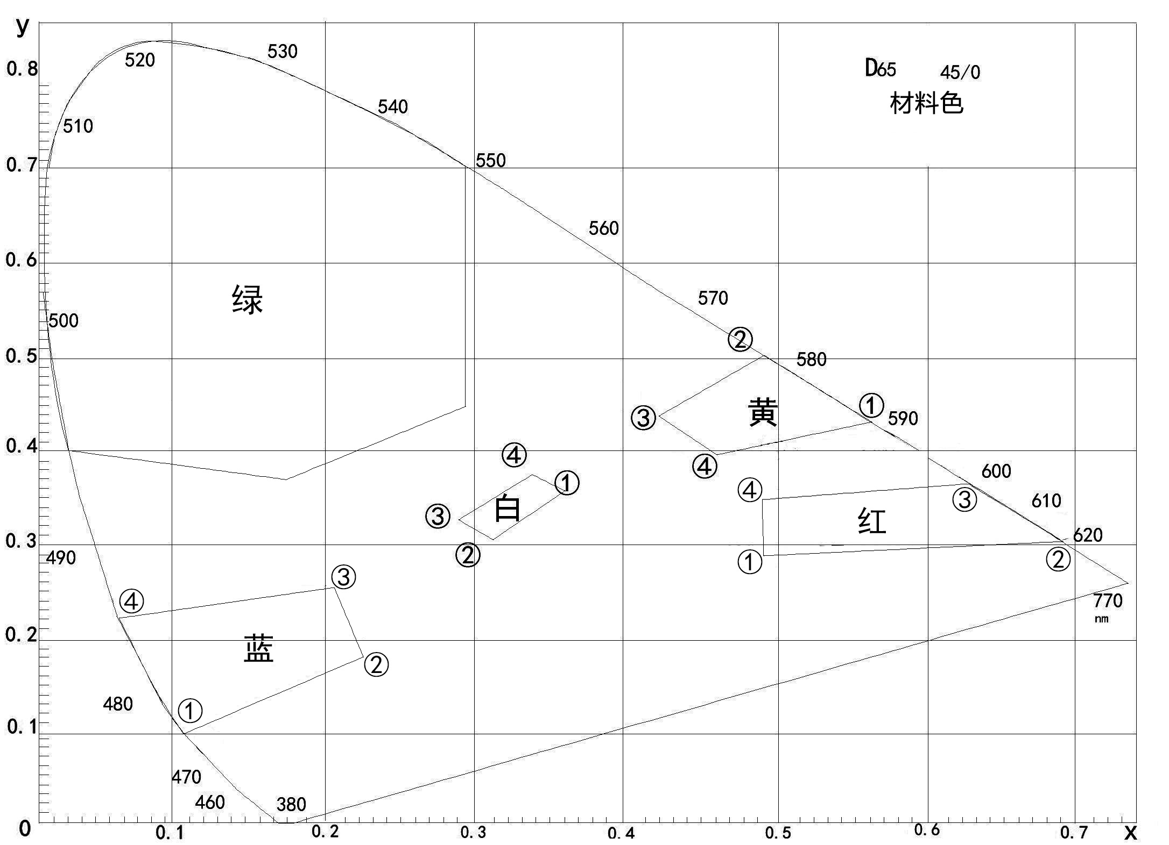
- 标线材料色色品图
    - 反光标线各种颜色的逆反射色，其色品坐标宜在表4和图2规定的范围内。
- 反光标线逆反射色
颜色 |  | 色 品 坐 标（标准A 光源）
 |  | x | y | x | y | x | y | x | y
反光标线 | 白 | 0.480 | 0.410 | 0.430 | 0.380 | 0.405 | 0.405 | 0.455 | 0.435
反光标线 | 黄 | 0.575 | 0.425 | 0.508 | 0.415 | 0.473 | 0.453 | 0.510 | 0.490

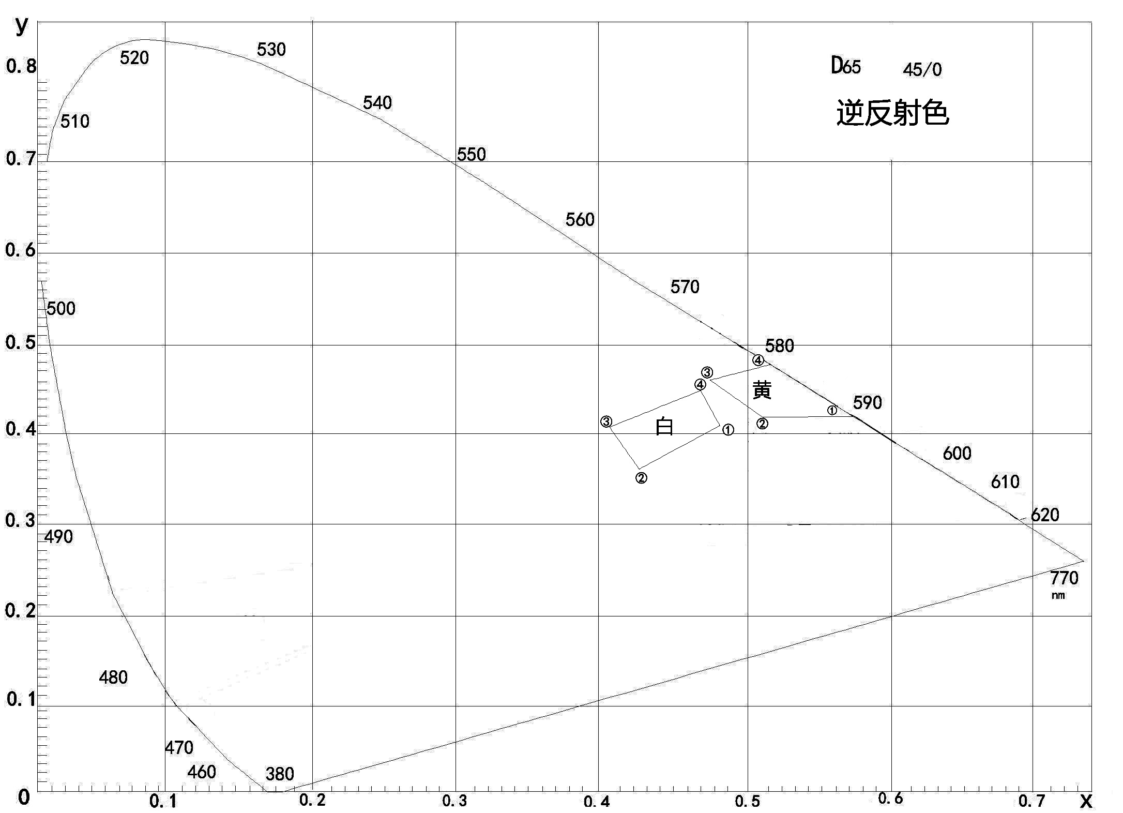
- 反光标线逆反射色
  - 光度性能
雨夜道路交通反光标线应具备干燥、潮湿及连续降雨条件下的逆反射性能，在雨夜具有良好的视认 效果，具体光度性能技术指标应符合表5、表6要求。
- 正常使用期间的雨夜道路交通反光标线逆反射亮度系数要求
路面标线状况条件 | 最低逆反射亮度系数要求/mcd.m-2.lx-1
路面标线状况条件 | 白色雨夜道路交通反光标线 | 黄色雨夜道路交通反光标线
干 燥 | RL-干燥≥200 | RL-干燥≥150
潮 湿 | RL-潮湿≥150 | RL-潮湿≥100
连续降雨 | RL-连续降雨≥90 | RL-连续降雨≥50

- 新施划的雨夜道路交通反光标线逆反射亮度系数要求
路面标线状况条件 | 最低逆反射亮度系数要求/mcd.m-2.lx-1
路面标线状况条件 | 白色雨夜道路交通反光标线 | 黄色雨夜道路交通反光标线
干 燥 | RL-干燥≥380 | RL-干燥≥300
潮 湿 | RL-潮湿≥250 | RL-潮湿≥200
连续降雨 | RL-连续降雨≥100 | RL-连续降雨≥80
  - 抗滑性能
抗滑标线的抗滑值应不小于45BPN。
- 检测方法
  - 取样
    - 纵向实线或间段线
测量范围小于或等于10km时，以整个测量范围为一个检测单位，在标线的起点、终点及中间位置，选取3个100m为核查区域，再从每个核查区域中随机连续选取10个测试点；测量范围大于10km时，取每10km为一个检测单位，分别选取核查区域和测试点。
    - 图形、字符或人行横道线
以每1500m²标线面积为一个检测单位，从每个检测单位中选取三个有代表性的图形、字符或人行横道线为核查区域，再从每个核查区域中随机选取五个测试点。
    - 新划路面标线初始逆反射亮度系数的取样，应执行GB/T 21383。
  - 外观质量
目测标线的外观，应符合5.2.1~5.2.3的要求。
  - 外形尺寸
    - 用分度值不大于0.5mm的钢卷尺测量抽样检测点上的标线所在位置、标线宽度及间断线的实线段长度、纵向间距以及其它标线的尺寸，取其算术平均值，其误差应符合5.5.1~5.5.4的规定。
    - 用测量精度为±0.50的量角器测量标线的角度，取其算术平均值，其误差应符合5.5.5的规定。
  - 标线厚度
    - 湿膜厚度
在标线施工时，把一块厚度0.3mm以上、面积为300mm×500mm光亮平整的金属片或厚度2mm以上、面积为300mm×500mm玻璃片放置在路面将要划制标线的始端或终端处，待划线机划过后，立即将符合JT/T 675规定的湿膜厚度梳规垂直插入涂在金属片或玻璃片上的标线湿膜中，稳定地保持3s，然后垂直提出，观察涂料覆盖湿膜厚度梳规齿格的位置，读出相应数值。在每片涂层的四角距涂层边缘20mm处读出四个数，见图3，取其算术平均值，结果应符合5.6的要求。
    - 干膜厚度
标线施工时，先准备好厚度0.3mm以上，面积为300mm×500mm且光亮平整的金属片，预先测量其厚度，然后将金属片放置在将要划制标线的始端或终端处，待划线机划过后，把已覆盖有标线涂料的金属片取出，过5min～10min后，用分度值不大于0.01mm的游标卡尺测量金属片上四角距涂层边缘20mm处四点的厚度，见图3，减去已测量的金属片厚度即为图层厚度，取其算术平均值，结果应符合5.6的要求。
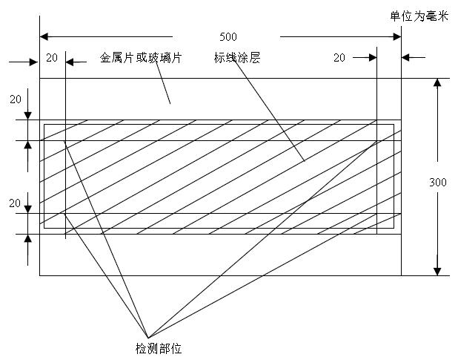
- 标线厚度检测部位
    - 已成型标线的厚度
已成型标线的厚度可按附录A的方法进行测量，也可使用符合要求的数显卡尺或涂层测厚仪进行测量。结果应符合5.6的要求。
  - 色度性能
    - 标线的材料色，采用标准照明体D65、45°/0°照明观测条件的测色仪，测取每个抽样检测点的色品坐标和亮度因数，求算术平均值。结果应符合5.7.1和5.7.2的规定。
    - 反光标线的逆反射色，采用观测角1.05º、入射角88.76º的照明观测条件，按JT/T 692规定的方法进行测试。结果应符合5.7.1和5.7.3的规定。
  - 光度性能
    - 正常使用期间，普通反光标线逆反射亮度系数的测试应在干燥状态下进行。按照JT/T 690或JT/T 691规定的方法，在观测角为1.05º、入射角为88.76º的条件下，将符合GB/T 26377要求的测试仪器，沿行车方向平放在按6.1.1和6.1.2选取的测试点进行测试，并取其算术平均值为测试结果。结果应符合5.8的规定。
    - 新划普通反光标线初始逆反射亮度系数的测试应执行GB/T 21383，结果应符合5.8的规定。
    - 雨夜道路交通反光标线在干燥、潮湿及连续降雨条件下逆反射亮度系数的测试按6.6.3.1、6.6.3.2和6.6.3.3的方法执行，其结果应符合5.8的规定。
      - 干燥条件下
按照JT/T 690或JT/T 691规定的方法，采用国际上通用的30m几何学测量条件，在观测角为1.05º、入射角为88.76º的条件下（如图4所示），使用便携式标线逆反射测量仪，沿行车方向平放在按6.1.1、6.1.2和6.1.3选取的测试点进行测试，并取其算术平均值为测试结果。
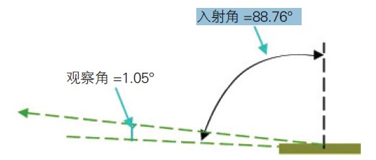
- 测量几何条件
      - 潮湿条件下
        - 用洁净的水均匀泼洒在路面标线涂层表面，潮湿条件下测量逆反射亮度系数时，需要使用雨水遮蔽器防止水珠溅射到测试仪上，用手持式喷水壶连续喷水并保证标线和标线的边缘都已经被浸润湿透30s，或者用水桶慢慢倾倒2L~5L的水在标线和附近的路面上，且倾倒的时候要保证沿着待测试的区域均匀倾倒。待观察测试区域和测试区域的周边区域已经完全润湿后，停止喷水或者洒水并开始计时，取45s±5s后的测量值为测试结果（如图5所示）。
        - 其他按6.6.3.1进行。

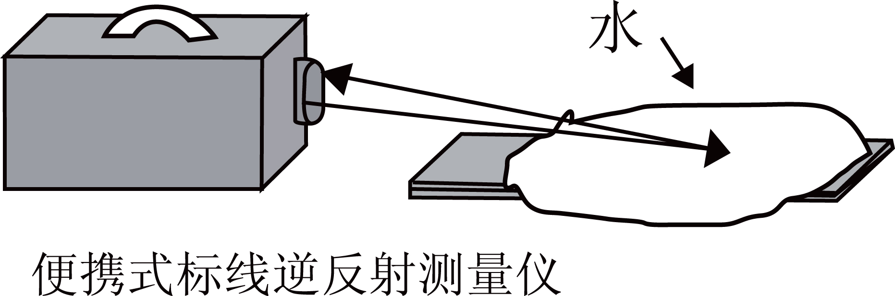
- 潮湿条件下雨夜反光道路交通标线逆反射亮度系数测量示意图
      - 连续降雨条件下
        - 采用人工连续降雨模拟喷淋装置测量逆反射亮度系数时，需要使用雨水遮蔽器防止水珠溅射到测试仪上，水源为洁净的水，喷水量为（0.8±0.2）L/min，喷水嘴的位置在测试区域上方（0.45±0.15）m，喷洒面积为直径（0.50±0.05）m的圆型测试区域，喷淋装置的水压应该保持恒定。当润湿测试区域10s~15s后，待观察测试区域和测试区域的周边区域已经完全润湿后开始计时开始测量，取30s后的测量值为测试结果（如图6所示），测试期间应保持喷水量和喷水嘴位置稳定。
        - 其他按6.6.3.1进行。
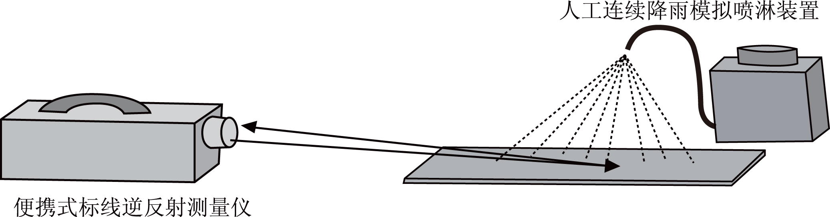
- 连续降雨条件下雨夜反光道路交通标线逆反射亮度系数测量示意图
  - 抗滑性能
按GB/T 24717规定的方法进行测试，结果应符合5.9的规定。

- （规范性附录）
已成型标线的厚度测量方法
方法一：标线厚度测量块如图A.1所示。
标线厚度测量块如图A.1所示。
将标线厚度测量块紧靠在标线侧边，用塞尺（塞尺精度值为≤0.2mm）测量标线厚度测量块槽口与标线之间的间隙B，则标线的厚度T=（3-B）mm。
测量突起振动标线的突起高度时，按图中括号内的数据。测量块的厚度为15mm，测量块的槽口深度为9mm，标线突起高度H=（9-B）mm。
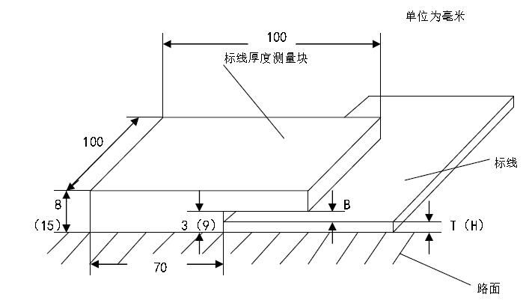
  - 已成型标线厚度测量示意图
方法二：标线厚度测试仪进行测试。

_________________________________

